Частное учреждение образования

«Колледж бизнеса и права»

ОТЧЕТ ПО САМОСТОЯТЕЛЬНОЙ РАБОТЕ №5

Т.091005

Руководитель практики Е.Н.Коропа

Учащийся А.О.Зеневич

2022

**«LINQ»**

**Вариант 3**

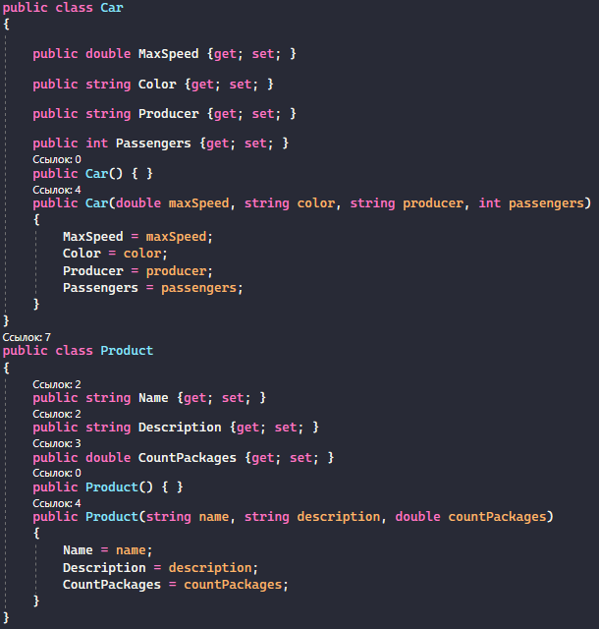



**Задание 1**

Условие

Написать запрос для нахождения элементов массива А, включающих двойку.

Код программы

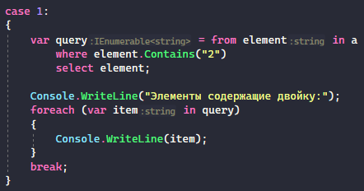

Результат программы

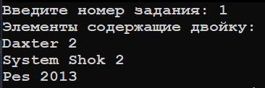

**Задание 2**

Условие

Написать запрос для немедленного нахождения положительных элементов массива В как int [].

Код программы

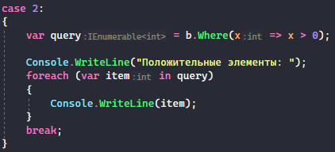

Результат программы

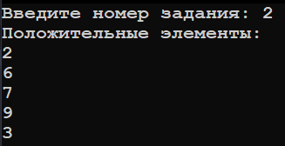

**Задание 3**

Условие

Написать запрос для нахождения всех оттенков желтого цвета в массиве С.

Код программы

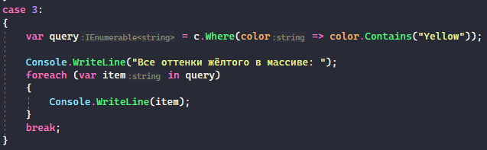

Результат программы

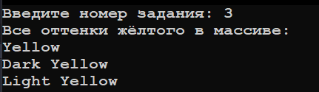

**Задание 4**

Условие

Создать список автомобилей класса Car. Выбрать из списка автомобили количество пассажиров, которых равно четырем и вывести всю информацию о них.

Код программы

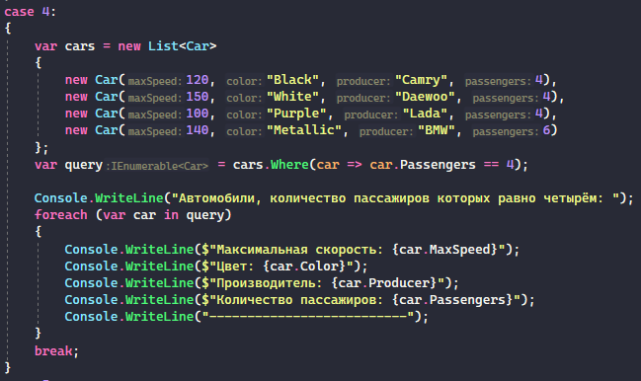

Результат программы

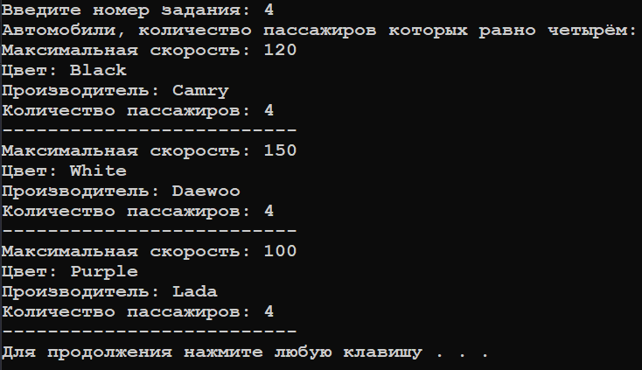

**Задание 5**

Условие

Создать список продуктов класса Product. Выбрать из списка продукты, ассортимент которых меньше 5 единиц и вывести всю информацию о них.

Код программы

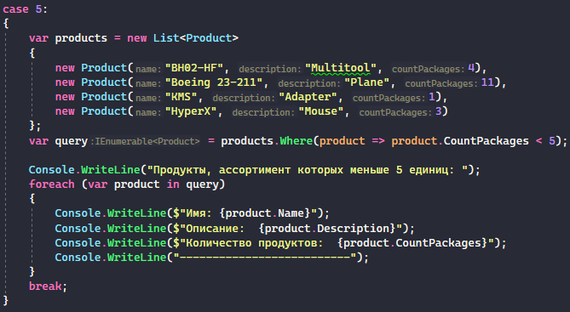

Результат программы

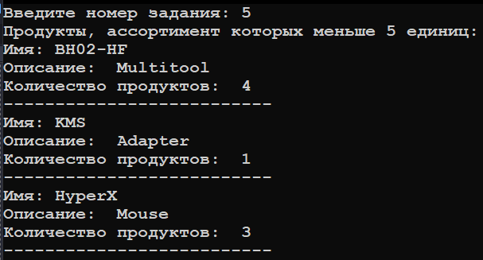

**Задание 6**

Условие

Вывести результирующий набор списков myCars и yourCars, содержащий все элементы с повторениями.

Код программы

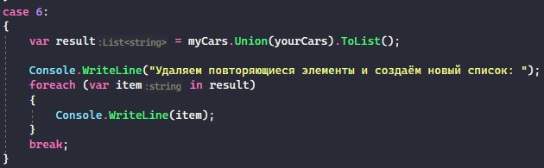

Результат программы

